**SERVIÇO NACIONAL DE APRENDIZAGEM COMERCIAL**

**SENAC**

**CURSO DE TECNOLOGIA EM ANÁLISE E DESENVOLVIMENTO DE SISTEMAS**

**PROJETO INTEGRADOR III: DESENVOLVIMENTO DE SISTEMAS ORIENTADO A OBJETOS**

André Medina Vianna

Ewellyn Rocio Paes de Almeida

Guilherme Soares

João Vitor Alves De Oliveira

Marcus Vinícius Silva de Andrade

Mirela Silva de Souza

Pedro Henrique da Silva Brito

Rosicre Ferreira

EAD - ENSINO À DISTÂNCIA – 2023

André Medina Vianna

Ewellyn Rocio Paes de Almeida

Guilherme Soares

João Vitor Alves De Oliveira

Marcus Vinícius Silva de Andrade

Mirela Silva de Souza

Pedro Henrique da Silva Brito

Rosicre Ferreira

**PROJETO INTEGRADOR III: DESENVOLVIMENTO DE SISTEMAS ORIENTADO A OBJETOS**

**TRABALHO PARA APROVAÇÃO EM DISCIPLINA**

EAD - ENSINO À DISTÂNCIA – 2023

**LISTA DE ILUSTRAÇÕES**

**Sumário**

**1.** **INTRODUÇÃO – VISÃO GERAL DO PRODUTO** 5

**1.1.** **Contextualização e motivação** 5

1.2. **Objetivos** 5

**2.** **CASOS DE USO** 5

2.1. **Pessoa Física** 5

2.2. **Pessoa Jurídica** 5

2.3. **Professores** 5

**Pessoa Física**

* + **Matricular Aluno**

**Atores:**

Aluno

Funcionário

**Elipses (Casos de Uso):**

1. Acessar o Sistema

2. Conferir Registro

3. Verificar Vagas

4. Disciplinas Disponíveis

5. Realizar Matrícula

6. Cancelar Matrícula

7. Definir Curso

8. Definir Turma

9. Banco de Dados

10. Sucesso

**Detalhamento**

1. **Acessar o Sistema:**

O aluno faz login no sistema da universidade.

Após a confirmação do registro, é redirecionado para a página principal.

1. **Disciplinas Disponíveis:**

O sistema exibe as disciplinas disponíveis para o próximo semestre.

Informações como horários, professores e vagas são apresentadas.

Cada disciplina é visualmente representada para fácil identificação.

1. **Escolher Disciplinas:**

O aluno interage com o sistema para selecionar as disciplinas desejadas.

Escolhas baseadas nas disciplinas apresentadas.

Representação gráfica mostra a relação entre o aluno e as disciplinas escolhidas.

1. **Verificar Disponibilidade:**

O sistema verifica a disponibilidade nas disciplinas escolhidas.

Garante que há vagas disponíveis para as escolhas do aluno.

1. **Confirmar Matrícula:**

Se houver vagas, o aluno confirma a matrícula nas disciplinas selecionadas.

Caso contrário, o sistema encaminha para o cancelamento da matrícula.

1. **Atualizar Banco de Dados:**

O sistema atualiza as informações de matrícula no banco de dados.

1. **Mensagem de Confirmação:**

Uma mensagem de sucesso é exibida ao aluno.

Fornece feedback imediato sobre a conclusão bem-sucedida da matrícula.

1. **Conclusão do Caso de Uso:**

Após a confirmação, o aluno retorna ao estado inicial no sistema.

Pronto para realizar outras ações ou sair do sistema, conforme necessário.

**Pessoa Jurídica**

* 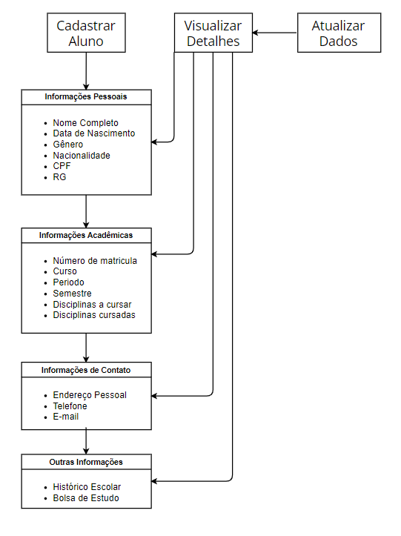**Cadastrar Aluno**

No primeiro caso, que será o cadastro do aluno na plataforma da universidade, o administrador:

1. Vai preencher o formulário de dados pessoais com os dados que o aluno informou.
2. Em seguida, será necessário preencher o formulário com as informações acadêmicas do aluno.
3. Logo em seguida o mesmo será necessário com as informações de contato com o aluno.
4. E por fim será necessário incluir nas observações informações especiais materiais que o aluno já estudou para a possibilidade de reaproveitamento e descontos que foram concedidos caso se aplique.

2 - No segundo caso o aluno poderá ver as informações cadastradas através em um menu com o nome de visualizar detalhes.

3 - No terceiro caso se o aluno localizar algum erro de informação o mesmo poderá fazer a edição ou solicitar à universidade a correção ou a substituição de algum dado ou documento, em seguida a universidade irá fazer as atualizações no banco de dados.

* 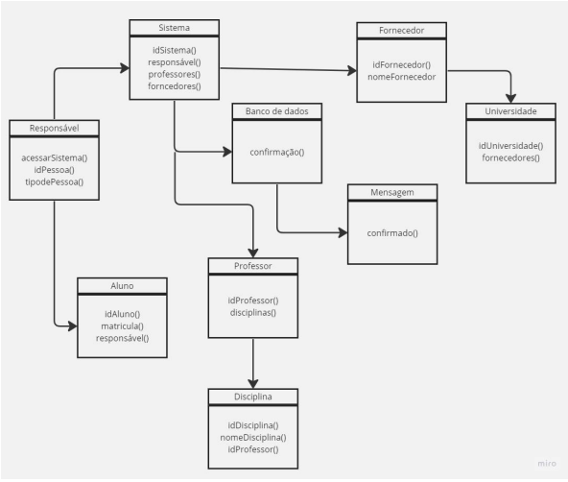**Associar Pessoas**

# **Caso de Uso: Associar Pessoas Pré-condição:**

* O administrador está autenticado no sistema e possui permissões para realizar associações.

# **Cenário Principal:**

1. O administrador acessa o sistema.
2. Seleciona a opção "Associar Pessoas".
3. O sistema exibe as opções de associação: responsáveis a alunos, professores de disciplinas e fornecedores à universidade.
4. O administrador escolhe o tipo de associação desejada.
5. O sistema lista as pessoas disponíveis para a associação.
6. O administrador seleciona as pessoas a serem associadas.
7. O sistema confirma as associações no banco de dados.
8. Uma mensagem de confirmação é exibida.
9. O caso de uso é concluído.

# **Cenário Alternativo 1: Associação Inválida**

1. Se a associação não for possível, o sistema exibe uma mensagem de erro.
2. O administrador pode revisar as seleções ou cancelar a operação.

# **Cenário Alternativo 2: Cancelar Operação:**

1. A qualquer momento, o administrador pode decidir cancelar a operação.
2. O sistema interrompe imediatamente o processo e retorna à tela inicial.

# **Pós-condição:**

* + As associações válidas foram registradas no banco de dados.
  + Em caso de cancelamento, nenhuma alteração é realizada, e o sistema retorna à tela inicial.

**Professores**

* + **Caso de Uso: Registrar Presença em Aulas**

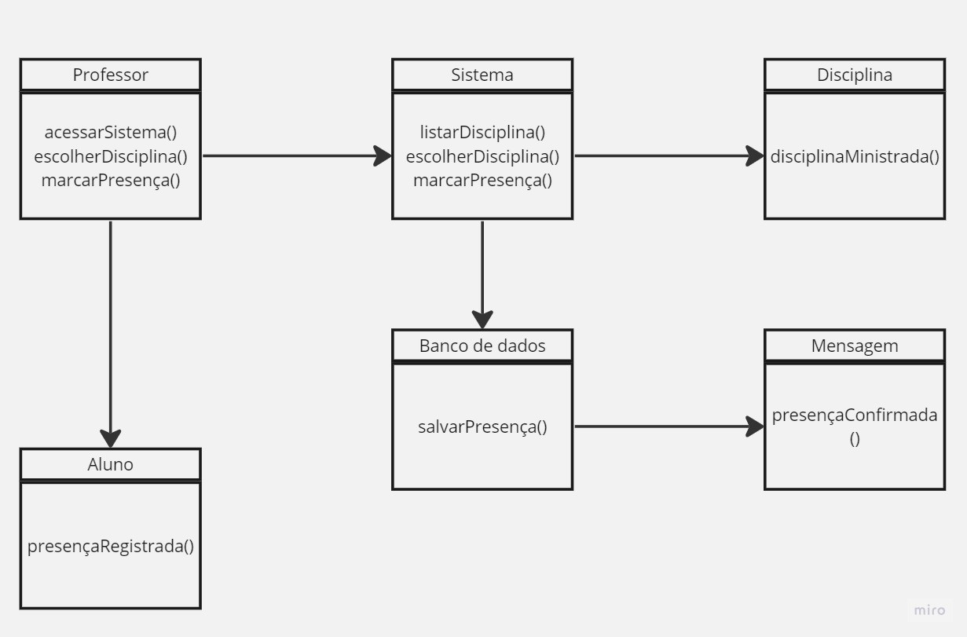

**Pré-condição:**

* O professor está autenticado no sistema.

**Cenário Principal:**

1. O professor acessa o sistema e escolhe a opção de registrar presença.
2. O sistema lista as disciplinas ministradas pelo professor.
3. O professor seleciona a disciplina desejada.
4. O sistema exibe a lista de alunos matriculados na disciplina.
5. O professor marca a presença dos alunos para a aula atual.
6. O sistema registra a presença no banco de dados.
7. Uma mensagem de confirmação é exibida.
8. O caso de uso é concluído.

**Cenário Alternativo 1: Marcar Falta**

1. Se um aluno estiver ausente, o professor pode optar por marcar a falta manualmente.
2. O sistema atualiza o registro de presença.
3. Uma mensagem informativa é exibida.

**Cenário Alternativo 2: Cancelar Registro**

1. A qualquer momento, o professor pode decidir cancelar o registro de presença.
2. O sistema interrompe imediatamente o processo.
3. Retorna à tela inicial.

**Pós-condição:**

* O registro de presença é atualizado no sistema, refletindo as marcações feitas pelo professor.

**Registrar Presença em Aulas:**

* Ao selecionar a disciplina, o sistema verifica se o professor está associado a essa disciplina.
* Durante a marcação de presença, o sistema valida se a aula já teve início e se está dentro do horário programado.
* O sistema mantém um registro histórico de todas as presenças marcadas para fins de auditoria.

**Validações Específicas:**

1. **Seleção de Disciplina:**

* Garantir que o professor só possa selecionar disciplinas associadas a ele.
* Verificar se a disciplina selecionada tem aula programada para o dia.

**2. Marcação de Presença:**

* Validar se a presença já foi marcada para evitar duplicidade.
* Verificar se a aula está dentro do período permitido para marcação.

**Marcar Falta:**

* O sistema valida se a falta pode ser marcada de acordo com as regras da instituição.
* Exige justificativa do professor para marcar falta manualmente.
* Registra a falta no histórico, incluindo a razão fornecida pelo professor.

**Integridade e Eficiência:**

* O sistema utiliza transações no banco de dados para garantir a integridade das operações de marcação e cancelamento.
* As operações de marcação, cancelamento e falta são registradas em logs para rastreabilidade.
* Implementação de um mecanismo de backup regular para
* garantir a disponibilidade e recuperação de dados em caso de
* falhas

**Diagrama de Classe UML**